**Avlöjande av gästdesigner och globalt samarbete under Mom2moM Day på Hotel Tylösand**

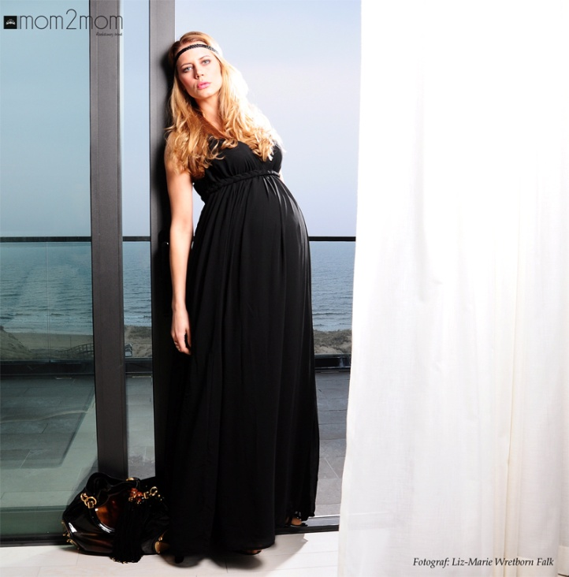

2012-05-02

**I maj 2011 tillkännagavs Mom2moMs första designer-samarbete under Mix Megapols morgonprogram med Gry Forsell och Adam Alsing vid rodret. Under hösten kunde man som tittare följa hur kollektionen växte fram i TV3s Svenska Hollywoodfruar och det framgångsrika samarbetet med Isabel Adrian resulterade sedemera i att Mom2moM lanserades i USA. Nu är året 2012 och personen som kommer ta över fanan som gästdesigner avslöjas den 16e juni på Hotel Tylösand.**

Under början av nästa vecka kommer de första VIP gästerna få sitt gyllene kuvert hem i brevlådan. En inbjudan till ett unikt event som går helt i kvinnans tecken. Under en helg i mitten av juni bjuder Mom2moM och Hotel Tylösand in till en avslöjande gala då gästerna inte bara får lyssna till 2012 års gästdesigner – ett helt nytt samarbete med en internationell organisation tlill förmån för afrikanska kvinnor kommer också offentliggöras.

* AMREF kontaktade oss i våras och presenterade en fantastisk möjlighet att göra skillnad. Mom2moM tillsammans med gästdesigner nappade direkt på samarbetet. Det är en fantastisk känsla att på ett innovativt sätt vara med och bidraga, säger Elin Petersson, VD Mom2moM.

AMREF arbetar med hjälp till självhjälp i Afrika. Målet med den globala kampanjen Stand up for African mothers är att minska mödradödligheten i Afrika med 25% genom att utbilda barnmorskor. Idag ligger 1 av 16 mammor i riskzonen för att inte överleva förlossningen, en siffra som i Europa ligger på 1 av 30,000. Exakt hur Mom2moM kommer vara involverade avslöjas den 16 juni men klart är att Elin Petersson med gästdesigner kommer figurera som ambassadörer för projektet.

Gästerna på eventet kommer komma långväga ifrån och har då möjlighet att boka övernattningsbiljett. Eftersläpp med galabiljett för enbart delatagnde under kvällen kommer även att vara tillgänglig i slutet av maj. Eventet har redan lockat mycket nyfikenhet och intresse – redan innan biljetterna släppts.

* Att det är sådant tryck på eventet är fantastiskt. Gästerna kommer att utgöras av en härlig blandning av kända profiler, bloggare, media och övriga kvinnor i alla konstellationer och åldersgrupper. Mingel, trerätterssupé, avslöjanden, intressanta tal avslutas med en fartfylld modeshow med utvalda delar av kollektionen Gentlewoman A/W 12. Avrundning sker på Leifs Lounge, berättar Elin Petersson.

Gästerna kommer även ha tillgång till att boka SPA på Hotel Tylösand som är utsett till ett av Sveriges bästa SPA. För att anmäla sig till eventet kontaktar man Hotel Tylösand direkt på [www.tylosand.se/mom2momday2012](http://www.tylosand.se/mom2momday2012) alternativt via bokningen på 035-305 00. Då biljetter är begränsade bör man vara snabb på knappen.

**Om Mom2moM**Mom2moM är ett nyskapande företag och en del av det svenska modeundret. Med ett innovativt tänkande kring kläder för modemedvetna gravida kvinnor och nyblivna mammor sätter Mom2moM avtryck på den internationella modemarknaden. Lyx, exklusivitet och status präglar sortimentet och den gravida kvinnan kan njuta fullt ut av sin graviditet med hjälp av en mängd olika kläder och produkter. Det unika konceptet har gjort Mom2moM till det mest omtalade gravidmärket i Sverige under 2012. Mer information finns på [www.mom2mom.se](http://www.mom2mom.se).